Communiqué de presse

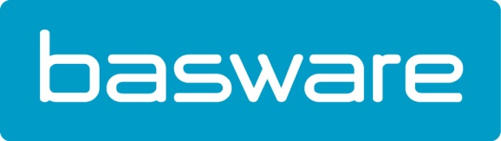

Basware connaît une croissance fulgurante du SmartCoding
Les clients adorent l’intelligence artificielle ; croissance de 234% le dernier semestre.

Erembodegem, le 12 mars 2019 – Les clients de Basware embrassent en masse le SmartCoding avec la technologie de l’Intelligence Artificielle intégrée. Les six derniers mois plus de 180 clients de Basware ont utilisé les modèles automatiques du SmartCoding pour le traitement automatique d’environ 80.000 factures.

Le SmartCoding aide les utilisateurs à traiter les factures non-PO et met ainsi un grand pas en avant vers le traitement non-tactile des factures. Grâce au SmartCoding les factures qui ne sont pas automatisées par le matching PO, les plans de paiement ou les modèles de codage seront codées automatiquement par le biais d’une intervention humaine minimale.

"Beaucoup de systèmes P2P promettent de convertir des images PDF en données, mais jusqu’à présent seul Basware est capable de le réaliser”, dit Dany De Budt, Manager Pays chez Basware. Or les solutions Scrape or Smash exigent que l’utilisateur gère des tâches de mapping ou demandent une conformité validée par l’acheteur. Ces solutions peuvent difficilement être considérées comme des solutions automatiques.”

A l’aide d’un algorithme d’apprentissage automatique, le SmartCoding cherche et analyse des données de factures et des modèles de codage historiques. Il en ressort une recommandation pour le codage de registre correct des factures non-PO. Sans cette technologie le traitement manuel de toutes ces factures constituerait un travail de longue haleine.

"Le SmartCoding rend l’utilisation de l’automatisation des factures plus simple. C’est incontestablement un pas dans la bonne direction du traitement non-tactile des factures”, ajoute Dany De Budt.

En utilisant les données d’entreprise financières et surtout en apprenant de celles-ci, le SmartCoding peut améliorer l’exactitude des recommandations en continu. Ainsi il augmente l’efficacité, la productivité et l’exactitude du traitement des factures.

À propos de Basware
Basware est un fournisseur influent de solutions P2P en réseaux, de e-facturation et de services financiers innovants. Le réseau commercial et financier de Basware et présent dans plus de 100 pays et relie des entreprises dans le monde entier. Basware dispose également du plus grand réseau commercial ouvert du monde qui génère une excellente collaboration entre les entreprises, quelle que soit leur taille. En simplifiant et en harmonisant les processus financiers, ces entreprises peuvent tirer le maximum de leurs activités commerciales. Elles peuvent ainsi réaliser d’importantes économies, élaborer des modes de paiement plus efficaces et construire de meilleures relations avec leurs fournisseurs. Pour plus d’infos : www.basware.com
Pour de plus amples informations contactez :
Sandra Van Hauwaert, Square Egg Communications, sandra@square-egg.be, GSM 0497 251816.

